Занятие по основам православной культуры.
Тема. События Евангелия. Православные праздники. (Обобщающее занятие)
Цель: формировать понимание связи праздников православных христиан с событиями Евангелия.
Задачи:
1. Вспомнить Евангельские события, которым соответствуют двунадесятые праздники.
2. Формировать представление о ценности для православных людей
событий из жизни Девы Марии и Иисуса Христа.
3. Развивать интерес к жизни Иисуса Христа, мотивацию к изучению православной культуры.
4. Обогащать, активизировать историкокультурный словарь.
5. Воспитывать ценностное отношение к духовному, историческому и культурному наследию.
Планируемые результаты:
Личностные
- развитие этических чувств.
Метапредметные
- умение осуществлять информационный поиск для выполнения заданий;
- умение договориться о распределении ролей в совместной деятельности;
- овладение логическими действиями анализа, обобщения, установления причинноследственных связей;
Предметные
- понимание того, что праздники православных христиан связаны
с событиями Евангелия;
- понимание значения веры и религии в жизни человека и общества;
- первоначальные представления о роли религии в культуре, истории и современности России;
- становление внутренней установки личности поступать согласно
своей совести;
- осознание ценности человеческой жизни.
Оборудование:
1. Рабочие листы для ребят.
2. Цветик-семицветик на доске.
3. Ребятам иметь цветные карандаши или фломастеры.
4. Презентация для электронной доски.
5. Детская Библия
6. Выставка православных календарей.
Ход занятия:
- Организационный момент.
(Звучит колокольный звон)
- Ребята, я рада видеть ваши любопытные глаза и буду с удовольствием слушаю ваши интересные ответы. Сегодня, как обычно, мы будет рассуждать и делать выводы.
- У вас на партах лежат рабочие листы, которые мы будет заполнять в ходе работы.
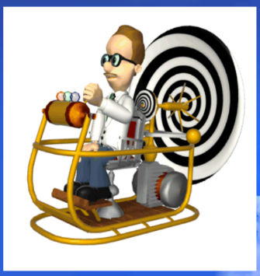
2. Актуализация знаний.
1) – Это машина времени. Она пока не существует. Но благодаря современной технике, мы можем увидеть, что происходило год тому назад. Переведем стрелки часов назад на один год и послушаем ….
(Видеоролик «Что это такое?»)
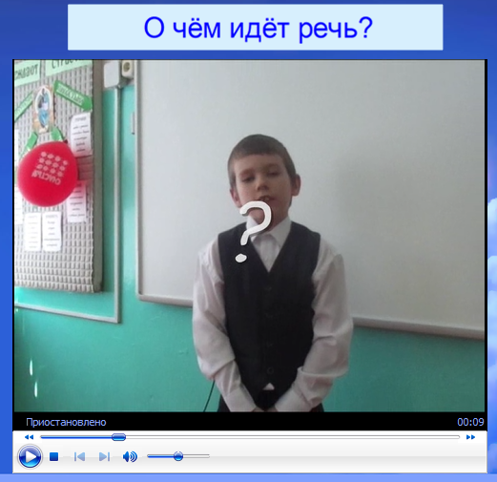
- Помните ли вы, о чем рассказывали мне тогда? (Ответ детей)
2) - Ребята, дни нашей жизни делятся на будни и праздники.
(Отрывок из м/ф «Маша и медведь»)
3) Значение слова «праздник».
- Я думаю, все бы мы согласны с Машей, все мы хотим праздника.
- А что такое праздник? Вы уже послушали, какой ответ дали на этот вопрос год назад. А как бы вы ответили на него сейчас?
- В каком словаре можно найти значение слова «праздник»?
- Мы с Гришей уже заглянули в толковый словарь, и нашли следующие значения этого слова.
Праздник-это
1. День торжества, установленный в честь или в память кого-нибудь или чего-нибудь.
2. Выходной, нерабочий день.
3. День радости и торжества по поводу чего-нибудь.
4. День игр, развлечений.
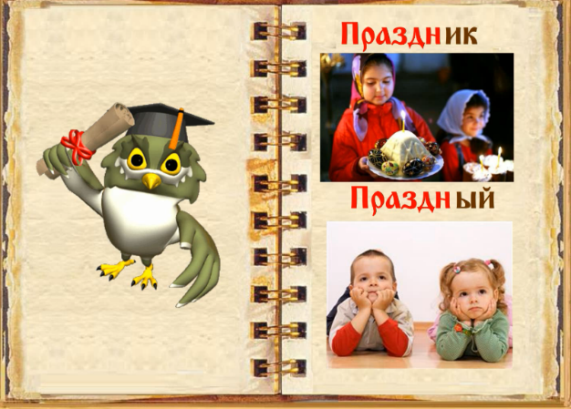
4) Сравнение слов «праздник» и «праздность».
- Как вам кажется, слова «праздник» и «праздность» означают одно и то же?
- Что означает слово «праздный»?
Давайте проверим свои ответы и послушаем мою помощницу Мудрую Сову.
(Видеоролик «Праздник и праздность»)
- Праздный – порожний, пустой.
- Получается, что праздник – это день, не занятый делами, свободный от работы, порожний от вседневной суеты
- Хотя «праздник» и «праздность» - слова однокоренные, по духу они совершенно разные. Праздник – это когда душа переполнена радостью, праздность – это когда она пуста и ищет, чем себя заполнить, занять, и занимает совсем не тем, чем нужно.
- Но и праздники бывают совершенно разные. Есть праздники как веселье с поводом, но без смысла, пустые – пошумели, побузили, а на следующий день, кроме усталости, ничего в душе не осталось. Праздник – это не только когда телу хорошо. Праздник – это когда сердцу радостно.
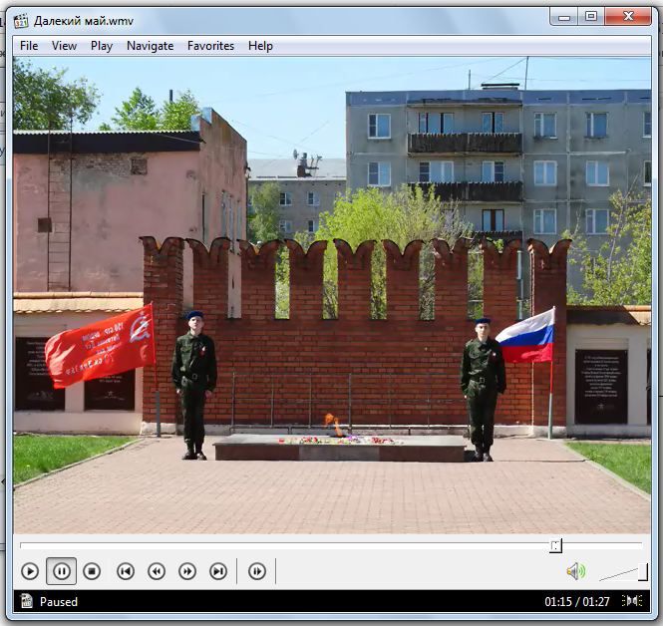
5) Праздник День Победы.
Видеоролик о Дне Победы
- Что вы чувствуете, когда слышите «День победы»? (дети отвечают)
- Этот праздник заставляет задуматься, осмыслить, сердцу от этого праздника радостно.
- А вот праздник без смысла и превращается в праздность.
3. Постановка темы и задач занятия.
1) Православные праздники.
- Какие праздники вы знаете?
(Запись ответов на доске)
- Какие из этих праздников связаны с событиями из жизни Иисуса Христа или Пресвятой Богородицы?
(Названия остальных праздников стираются)
- Как можно назвать оставшиеся праздники?
2) События Евангелия и праздники.
- В какой книге мы можем узнать о событиях, которые легли в основу этих праздников? (Евангелие)
Чтение стихотворения Новиковыми Ксенией и Машей.
Евангелие — это Доброе Весть.
Здесь все для спасения нашего есть!
Читаем с любовью его неспроста —
В нем Слово и Жизнь Иисуса Христа. [5]
3) - Определите тему нашего занятия.
- Давайте проверим себя, выполнив первое задание на рабочем листе.
Зачеркни букву, которая повторяется. Составь предложение.

СМОМБМЫМТМИМЯМ ЕМВМАМНМГМЕМЛМИМЯ.

ПМРМАМВМОМСМЛМАМВМНМЫМЕМ ПМРМАМЗМДМНМИМКМИ.
- В течение этого учебного года мы изучали Евангельские события и праздники, которые с ними связаны. Результатом нашей работы стали книжки-самоделки, которые лежат на ваших партах. Давайте полистаем одну из них.
Демонстрация книги под музыку.
4. Первичное усвоение новых знаний.
1) Видеофильм «Православные праздники».
- Ученики 3 а класса приготовили для вас подарок - видеофильм, в котором рассказали о православных праздниках. Они старательно трудились над созданием фильма: рисовали рисунки, читали стихотворения о праздниках. Давайте посмотрим, что получилось.
(Просмотр видеофильма «Православные праздники»)
Физкультминутка
Быстро встали,
вы сидеть уже устали.
Вправо, влево повернулись
И друг другу улыбнулись.
Очень, очень тихо сели,
Головами повертели.
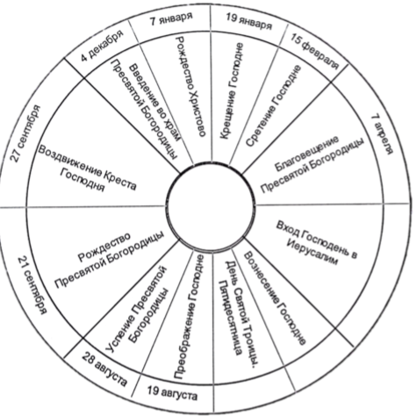
Ножками потопали,
Ручками похлопали.
Рот закрыли на замок,
Продолжается урок.
2) Работа на рабочих листах.
- У каждого из вас на столе лежит лист бумаги. На нем изображена схема в виде круга. Прочитайте, что написано внутри.
(Дети читают)
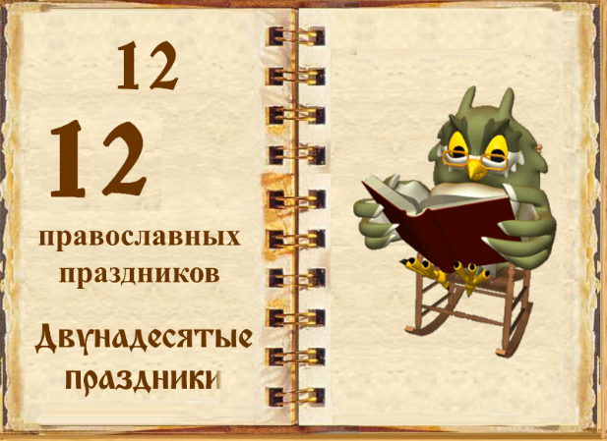
3) Двунадесятые праздники.
- Что вы прочитали? (Названия праздников)
-Подсчитайте, сколько праздников на схеме? (12)
-А может кто-нибудь из вас знает, как образуется число 12?
- Послушаем Мудрую Сову.
(Видеоролик «Двунадесятые праздники»)
- Число 12 образуется от древнерусского "два на десять" – двенадцать, отсюда и название православных праздников «двунадесятые»
4) Праздник Пасхи.
- Посмотрите на схему и скажите, какого важного праздника здесь не отмечено?
-Пасха – главный христианский праздник Светлого Воскресения Христова. -Возьмите красную ручку и впишите в круг схемы слово Пасха.
5) Пасхальные традиции.
- Я знаю, что для многих из вас Пасха – любимый праздник. Расскажите, как Ваша семья отмечает этот замечательный праздник.
(Рассказы детей)
Громов Герман
В основе праздника Пасхи – история Воскресения Иисуса Христа, распятого на кресте. Моя семья – папа, мама, сестра, бабушка, дядя и я – посещали храм. В пасхальную ночь совершается торжественная служба. В конце службы все причащаются. Однако для этого необходимо подготовиться: поститься, молиться. В Великий Четверг мы вместе с мамой красим яйца, печём куличи. В Великую Субботу я посещаю храм. В этот день после службы батюшка освещает яйца, куличи, пасхи. В храме очень много людей. На душе становится радостно, находишься в ожидании воскресения Иисуса Христа. Пасху моя семья и все родственники встречаем праздничным угощением. Я раздаю всем родным по освященному яйцу, и мы поздравляем друг друга словами: «Христос Воскресе!», отвечая «Воистину Воскресе!» И все радуются. Пасха – мой самый любимый православный праздник. Это семейный праздник. Он объединяет всех родных. А самое главное – Христос Воскрес! Поэтому продолжается жизнь на земле. Пасхальное яйцо – символ надежды Воскресения Христа.
Новикова Ксения
Готовится к Пасхе наша семья начинает задолго до самого праздника. В Великий пост служб в храме становится больше, и мы стараемся их не пропускать. Пасха – это праздников праздник и торжеств, поэтому встретить его хочется с чистой душой. Мы стараемся почаще исповедоваться, причащаться, читаем больше духовных книг. В прошлом году мы в пост читали Детскую Библию , а в этом году – книгу «Светлое Христово Воскресение». Накануне Пасхи мы красим яйца, печём куличи и несём их в храм освящать. Обязательно всей семьёй посещаем ночную службу. Это самая красивая, радостная служба в году. Спасть совсем не хочется. Сердце ликует, когда из алтаря доносится «Христос Воскресе», а мы отвечаем: «Воистину Воскресе».
Новикова Маша
Мое любимое занятие накануне Пасхи – печь куличи и красить яйца. Затем мы идём на праздничную ночную службу. Она начинается с крестного хода, в конце которого батюшка радостно восклицает: «Христос воскресе», а мы дружного отвечаем: «Воистину Воскресе». После Пасхи наступает Светлая седмица, во время которой позволяется всем желающим звонить в колокола. Мы очень любим подниматься на колокольню и звонить в колокола.
6) Переходящие и непереходящие праздники.
- Чего еще не хватает на схеме? Как вы думаете, почему?
- Послушаем Мудрую Сову.
Просмотр видеоролика «Переходящие и непереходящие праздники»
-Те праздники, около которых стоит дата празднования, называются «непереходящими». Празднование этих праздников приходятся ежегодно на одно и то же число одного и того же месяца.
-А те праздники, около которых на схеме не имеется даты празднования, называются «переходящими». Они, конечно, имеют даты празднования, но они перемещаются вместе с изменяющейся год от года датой празднования Пасхи. Дата праздника зависит от даты Пасхи.
7) Православные календари.
Показ выставки православных календарей (на доске)
- Что вы видите здесь видите?
- Олеся обратилась к толковому словарю и узнала значение слова «календарь».
Слово «календарь» обозначало название первого дня каждого месяца в Древнем Риме. Современное значение этого слова – система исчисления больших промежутков времени, разделенных на годы, месяцы, недели, дни.
- Какие календари вы здесь видите?
- Это православные календари. Зачем они нужны?
- Давайте рассмотрим календарь на май. О чем он может рассказать?
- Именно здесь, в календаре, можно найти названия и даты всех православных праздников.
5. Первичное закрепление.
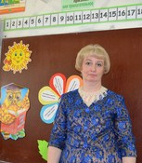
Игра «Цветик – семицветик»:
На лепестках цветка записаны задания. Дети, отрывая понравившийся лепесток, называют праздник, о котором идёт речь:
- Вифлеем, Мария, ясли, младенец. (Рождество Христово)
- Святая вода, прорубь, мороз, купание (Крещение)
- Выпекание куличей, крашение яиц (Пасха)
- Дева Мария, архангел Гавриил, клетка, птицы (Благовещение)
- Иисус, Иерусалим, маленький ослик, веточки вербы (Вербное Воскресение)
- Звезда, волхвы, дары, золото, смирна, ладан. (Рождество Христово)
- Гора Фавор, свет, август, яблоки (Преображение Господне)
6. Рефлексия.
1) - Есть такое высказывание Ф. Бегбедера «Самые лучшие праздники - те, что происходят внутри нас»
- Как бы вы могли объяснить его?
- Праздники играют в жизни человека важную роль. Но православные праздники – особые. В эти дни люди стремятся быть лучше, так как это время добрых дел. Православные праздники учат нас добру, уважению, любви, состраданию и смирению.
2) Самооценивание.
- Давайте оценим свою работу на занятии.
- Сначала встаньте те, кто в течение всего занятия активно работал, отвечал в основном правильно, выполнял все задания.
- Теперь встаньте те, кто работал на уроке хорошо, но допускал ошибки и мог бы работать лучше.
- А теперь встаньте те, кто работал не в полную силу.
7. Подведение итогов занятия.
- Что вам сегодня больше запомнилось? О каком празднике вы бы хотели рассказать родителям?

